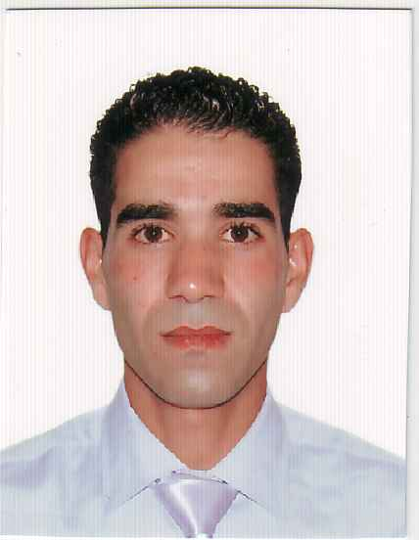
ABDESSAMAD EL HAFIDY

Marocain
MARIE
12 Rue Lima EL Karama MONFLOURI I, FES
TEL :(212)06 28 43 44 44
TEL :(212)06 25 82 33 99
MAIL : abdo13elhafidy@gmail.com

PROFIL :
- 10 ans d’expérience en commerce et vente.
- Technicien spécialisé en commerce
- CONNAISSANCES INFORMATIQUES : Microsoft Office
- Langue Français : lu, écrit, parlé
- Langue Anglais : notion de bas
- Langue Arabe : lu, écrit, parlé
- Les qualités personnelles : Capacité d’adaptation.
L’esprit de travail en groupe.
Compétences techniques :
- Enrichir une base de données.
- Capacité de persuasion.
- Capacité d'adaptation et d'organisation.
- Développer un portefeuille clients.
- Créer une base de données sur Access.
- Technique de vente.
- Management de la force de vente.
- Gestion de la relation client.

INFORMATIONS COMPLEMNTAIRES :

Loisir : Sport, Voyages, Music

PERMI “ B “

FORMATION :
- 2008/2011 : diplôme de technicien spécialisé en commerce international (ISTA AL ADARISSA_FES)
- 2006-2008 : Faculté des Droits et Sciences Economique. À USMBA.
- Juin 2006 : Baccalauréat en lettre moderne, lycée Oum Ayman_FES

EXPERIENCES :
DU 03/06/2018 : J’AI TRAVAILLE AVEC LA Sté MED PAPER A TANGER POSTE D’ASSISTANT COMMERCIAL
DU 01/11/2016 AU 15/02/2018 :J’AI TRAVAILE EN FREELANCE COMMERCIAL.
DU 11/04/2016 AU 28/10/2016 : Cogérant avec la Sté SOFTGROUPE magasin diamantine Fès.
DU 01/04/2015 AU 11/04/2016 :j’ai travaillé cher la Sté BCC Fès (OPERATEUR DE COMPTAGE)
DU 06/04/2013 AU 10/02/2015 :j’ai travaillé avec la franchise Stradivarius Fès (merchandising et vendeur)
DU 01/02/ 2012 AU 04/04/2013 : j’ai travaillé à Kitea Géant Fès (intérim chef de section)
01/04/2011 : STAGE AU SEIN DE LA SOCIETE –WEB CONSULTING DEUX MOIS.

